房地产抵押估价报告
- 估价报告编号：
康正评字2024-1-0461-F01DYGJ1号

- 估价项目名称：
北京市海淀区西四环中路16号院2号楼202等19套用房房房地产抵押价值评估

- 估价委托人：
恒丰银行股份有限公司北京分行

- 房地产估价机构：
北京康正宏基房地产评估有限公司

- 注册房地产估价师：
郑燚（注册号：1120070131）、崔锴（注册号：1120100036）

- 估价报告出具日期：
2024年7月31日

致估价委托人函
恒丰银行股份有限公司北京分行：
受贵公司委托，我公司对北京市海淀区西四环中路16号院2号楼202等19套用房房地产抵押价值进行了评估。
估价对象：估价对象为北京市海淀区西四环中路16号院2号楼202等19套用房房地产。根据《国有土地使用证》[京海国用(2013出)第00187、188号]、《房屋所有权证》[X京房权证海字第118428、131719、263290号]及《抵押物清单》，估价对象权利性质为出让/商品房，不动产权利人为北京生物产业孵化基地有限责任公司，估价对象分摊出让国有建设用地使用权面积（以下简称‘分摊土地面积’）合计为2973.85平方米，建筑面积合计为22415.23平方米，规划用途为商务金融、地下商务金融、地下车库。详细情况见下表：
序号 | 土地证号 | 房产证号 | 楼号 | 房号 | 楼层 | 土地面积 | 建筑面积 | 现状用途
1 | 京海国用(2013出)第00187号 | X京房权证海字第263290号 | 2号楼 | 202 | 2层 | 128.26 | 973.91 | 办公
2 | 京海国用(2013出)第00187号 | X京房权证海字第263290号 | 2号楼 | 302 | 3层 | 111.53 | 846.87 | 办公
3 | 京海国用(2013出)第00187号 | X京房权证海字第263290号 | 2号楼 | 22-101-2-2 | -1层 | 40.52 | 307.66 | 部分作为商业或办公出租、部分空置
4 | 京海国用(2013出)第00187号 | X京房权证海字第263290号 | 2号楼 | 22-101-2-3 | -1层 | 125.58 | 953.54 | 部分作为商业或办公出租、部分空置
5 | 京海国用(2013出)第00187号 | X京房权证海字第263290号 | 2号楼 | 22-101-2-4 | -1层 | 14.63 | 111.07 | 部分作为商业或办公出租、部分空置
6 | 京海国用(2013出)第00187号 | X京房权证海字第263290号 | 2号楼 | 22-101-2-5 | -1层 | 212.29 | 1611.92 | 部分作为商业或办公出租、部分空置
7 | 京海国用(2013出)第00187号 | X京房权证海字第263290号 | 2号楼 | 22-101-2-6 | -1层 | 60.91 | 462.48 | 部分作为商业或办公出租、部分空置
8 | 京海国用(2013出)第00187号 | X京房权证海字第263290号 | 2号楼 | 22-201 | -2层 | 1197.08 | 9089.46 | 空置
9 | 京海国用(2013出)第00187号 | X京房权证海字第263290号 | 2号楼 | 22-202-2 | -2层 | 78.74 | 597.91 | 空置
 | 小计 |  |  |  |  | 1969.54 | 14954.82 | ——
10 | 京海国用(2013出)第00188号 | X京房权证海字第118428号 | 6号楼 | 22-101-1 | -1层 | 165.87 | 1232.15 | 作为商业
11 | 京海国用(2013出)第00188号 | X京房权证海字第118428号 | 6号楼 | 22-201 | -2层 | 517.79 | 3846.39 | 空置
12 | 京海国用(2013出)第00188号 | X京房权证海字第118428号 | 6号楼 | 22-301-3 | -2层 | 239.5 | 1779.14 | 地下车库
13 | 京海国用(2013出)第00188号 | X京房权证海字第118428号 | 6号楼 | 22-301-4 | -2层 | 6.8 | 50.5 | 地下车库
14 | 京海国用(2013出)第00188号 | X京房权证海字第118428号 | 6号楼 | 22-301-5 | -2层 | 10.2 | 75.75 | 地下车库
15 | 京海国用(2013出)第00188号 | X京房权证海字第118428号 | 6号楼 | 22-301-6 | -2层 | 6.8 | 50.5 | 地下车库
16 | 京海国用(2013出)第00188号 | X京房权证海字第118428号 | 6号楼 | 22-301-7 | -2层 | 6.8 | 50.5 | 地下车库
17 | 京海国用(2013出)第00188号 | X京房权证海字第118428号 | 6号楼 | 22-301-8 | -2层 | 10.2 | 75.75 | 地下车库
18 | 京海国用(2013出)第00188号 | X京房权证海字第118428号 | 6号楼 | 22-301-9 | -2层 | 6.8 | 50.5 | 地下车库
 | 小计 |  |  |  |  | 970.76 | 7211.18 | ——
19 | 京海国用(2013出)第00188号 | X京房权证海字第131719号 | 6号楼 | 22-101-2-1 | -1层 | 33.55 | 249.23 | 空置
 | 合计 |  |  |  |  | 2973.85 | 22415.23
估价目的：华熙国际投资集团有限公司拟使用北京市海淀区西四环中路16号院2号楼202等19套用房房地产作为抵押担保物，向恒丰银行股份有限公司北京分行办理贷款手续。恒丰银行股份有限公司北京分行特委托北京康正宏基房地产评估有限公司对上述抵押物进行评估。本次评估为确定房地产抵押贷款额度提供参考依据而评估房地产抵押价值。
价值时点：2024年5月28日
价值类型：本次评估为房地产抵押估价，所评估的估价对象价值为抵押价值，即估价对象假定未设立法定优先受偿权下的价值减去注册房地产估价师知悉的法定优先受偿款后的价值。
根据房地产估价规范、国家现行有关标准规定和项目的具体要求，假定未设立法定优先受偿权下的价值采用的是市场价值标准。根据《房地产估价基本术语标准》，市场价值是经适当营销后，由熟悉情况、谨慎行事且不受强迫的交易双方，以公平交易方式在价值时点自愿进行交易的金额。
本次估价的估价对象假定未设立法定优先受偿权下的价值，是指在正常市场情况下，在价值时点2024年5月28日，估价对象用途为商务金融、地下商务金融、地下车库，土地取得方式为出让，出让国有建设用地使用权剩余土地使用年限为31.97年的房地产价值。
法定优先受偿款是指假定在价值时点实现抵押权时，已存在的依法优先于本次抵押贷款受偿的款额，包括已抵押担保的债权数额、发包人拖欠承包人的建设工程价款以及其他法定优先受偿款。
本次估价的抵押净值是指估价对象抵押价值减去预期实现抵押权的费用和税金后的价值。
估价方法：本次评估估价对象商务金融用房采用的估价方法为比较法和收益法、地下车库用房采用的估价方法为成本法和收益法。
估价结果：评估专业人员根据估价的目的，按照估价的程序，采用科学的估价方法，在认真分析现有资料的基础上，结合抵押贷款的特殊要求，通过仔细测算和认真分析各种影响房地产价格的因素， 确定估价对象于价值时点的房地产评估价值，详见估价结果一览表。

（转下页）

估价结果一览表
表-1（估价结果汇总表）
估价方法及结果  估价对象及结果 |  | 测算结果 |  |  | 估价结果
 |  | 比较法 | 成本法 | 收益法 | 估价结果
北京市海淀区西四环中路16号院2号楼202号商务金融用房房地产 | 总价 | 3982 | —— | 3686 | 3834
北京市海淀区西四环中路16号院2号楼202号商务金融用房房地产 | 单价 | 40888 | —— | 37847 | 39368
北京市海淀区西四环中路16号院2号楼302等10套商务金融用房房地产 | 总价 | —— | —— | —— | 31003
北京市海淀区西四环中路16号院2号楼302等10套商务金融用房房地产 | 单价 | —— | —— | —— | 16057
北京市海淀区西四环中路16号院2号楼202等8套地下车库用房房地产 | 总价 | —— | 2171 | 1157 | 1563
北京市海淀区西四环中路16号院2号楼202等8套地下车库用房房地产 | 单价 | —— | 10180 | 5425 | 7329
汇总评估价值 | 总价 | —— | —— | —— | 36400
汇总评估价值 | 单价 | —— | —— | —— | 16239
单位：万元、元/平方米（币种：人民币）
注：本次评估商务金融用房先采用比较法和收益法分别计算西四环中路16号院2号楼202号的房地产价值，再以该估价结果为基准对其他商务金融用房进行调整求得其房地产价值，最后将上述结果加总求得估价对象房地产总值。

表-2（房地产抵押价值评估结果汇总表）
估价对象  项目及结果 |  | 北京市海淀区西四环中路16号院2号楼202等11套商务金融用房房地产 | 北京市海淀区西四环中路16号院2号楼202等8套地下车库用房房地产 | 估价对象总计
1.假定未设立法定优先受偿权下的价值 | 总价 | 34837 | 1563 | 36400
1.假定未设立法定优先受偿权下的价值 | 大写金额 | 叁亿陆仟肆佰万元整
1.假定未设立法定优先受偿权下的价值 | 单价 | 17176 | 7329 | 16239
2.注册房地产估价师知悉的法定优先受偿款 | 总额 | 0 | 0 | 0
2.注册房地产估价师知悉的法定优先受偿款 | 大写金额 | 零万元整
（1）已抵押担保的债权数额 | 总额 | 0 | 0 | 0
（2）拖欠的建设工程价款 | 总额 | 0 | 0 | 0
（3）其他法定优先受偿款 | 总额 | 0 | 0 | 0
3.抵押价值 | 总价 | 34837 | 1563 | 36400
3.抵押价值 | 大写金额 | 叁亿陆仟肆佰万元整
3.抵押价值 | 单价 | 17176 | 7329 | 16239
4.抵押净值 | 总价 | 31303 | 1405 | 32708
4.抵押净值 | 大写金额 | 叁亿贰仟柒佰零捌万元整
4.抵押净值 | 单价 | 15433 | 6588 | 14592
单位：万元、元/平方米（币种：人民币）
特别提示：
1.本次评估注册房地产估价师所知悉的法定优先受偿款情况说明如下：
（1）已抵押担保的债权数额：根据《房屋所有权证》[X京房权证海字第118428、131719、263290号]及《不动产登记信息查询结果告知单》及不动产权利人介绍，截至价值时点，估价对象未设定抵押权，不存在已抵押担保的债权数额。
（2）拖欠的建设工程价款：估价对象为现房，已完成不动产权属登记，不存在拖欠的建设工程价款；
（3）其他法定优先受偿款：根据不动产权利人介绍及评估专业人员调查，估价对象不存在其他法定优先受偿款。
综上，估价对象不存在注册房地产估价师知悉的其他法定优先受偿款。
2.本估价结果同时受本估价报告正文中“估价的假设和限制条件”限制。

顺致
商祺
北京康正宏基房地产评估有限公司
法定代表人：
二○二四年七月三十一日

目 录
估价师声明 7
估价假设和限制条件 8
估价结果报告 11
一、估价委托人 11
二、房地产估价机构 11
三、估价目的 11
四、估价对象 11
五、影响房地产价格因素分析 14
（一）估价对象描述与分析 14
（二）市场背景描述与分析 19
六、价值时点 29
七、价值类型 29
八、估价原则 30
九、估价依据 31
十、最高最佳利用分析 35
十一、估价方法 36
十二、估价结果 38
十三、参与本次估价工作的评估专业人员 38
十四、实地查勘期 40
十五、估价作业期 40
变现能力分析与风险提示 41
一、变现能力分析 41
二、风险提示 42
附 件 43
- 《同意评估函》（抵押物清单）
- 估价对象所在位置示意图
- 估价对象实地查勘情况和相关照片
- 《国有土地使用证》[京海国用(2013出)第00187、188号]复印件
- 《房屋所有权证》[X京房权证海字第118428、131719、263290号]复印件
- 《关于抵押房地产是否存在法定优先受偿权利等情况的书面查询和调查记录》
- 《不动产登记信息查询结果告知单》
- 《建成年代证明》
- 不动产权利人《营业执照（副本）》复印件
- 借款人《营业执照（副本）》复印件
- 房地产估价机构《营业执照（副本）》复印件
- 房地产估价机构估价资质证书复印件
- 评估专业人员执业证书复印件

估价师声明

注册房地产估价师郑重声明：

（一）注册房地产估价师在本估价报告中对事实的说明是真实的和准确的，没有虚假记载、误导性陈述和重大遗漏。

（二）本估价报告中的分析、意见和结论是注册房地产估价师独立、客观、公正的专业分析、意见和结论，但受到本估价报告中已说明的估价假设和限制条件的限制。

（三）注册房地产估价师与估价报告中的估价对象没有现实或潜在的利益，与估价委托人及估价利害关系人没有利害关系，也对本估价报告中的估价对象、估价委托人及估价利害关系人没有偏见。

（四）注册房地产估价师依照中华人民共和国国家标准《房地产估价规范》及《房地产估价基本术语标准》，由中华人民共和国建设部、中国人民银行、中国银行业监督管理委员会联合颁布的《房地产抵押估价指导意见》，以及相关房地产估价专项标准进行估价工作，撰写本估价报告。

估价假设和限制条件

（一）本次估价的一般假设
1.在价值时点的房地产市场为公开、平等、自愿的交易市场。
2.本估价报告的估价结果是以正常条件下的公开市场价值为基础，并遵循谨慎原则评估出的价值。正常条件下的公开市场价值是指房地产交易需要买卖双方在了解足够的市场信息，拥有足够的谈判时间，经过谨慎的考虑和对房地产市场进行合理预期，并具体考虑买卖双方的偏好等条件下方能实现。对于房地产市场的波动及快速变现等特殊交易因素可能导致房地产价格有较大幅度的变化，本估价报告未考虑这种变化对估价对象市场价值产生的影响。
3.估价对象的出让国有建设用地使用权和建筑物所有权均为合法方式取得，并支付相关税费，估价对象能够正常上市交易。
4.评估专业人员已对不动产权利人所提供的、本估价报告所依据的估价对象的权属以及其他相关资料进行了检查，并通过北京市不动产登记信息网上查询获取估价对象《不动产登记信息查询结果告知单》，对其不动产登记信息进行了核对，无理由怀疑其合法性、真实性、准确性和完整性。本次评估设定不动产权利人提供的资料合法、属实，并且提供了与本次评估有关的所有资料，没有保留及隐瞒。
5.评估专业人员对估价对象及其周边环境进行了一般性查勘，并对房屋安全以及环境污染等影响估价对象价值的重大因素给予了关注，在无理由怀疑估价对象存在隐患且无相应的专业机构进行鉴定、检测的情况下，设定估价对象能够正常安全使用。
6.任何有关估价对象的运作方式、程序符合国家、地方的有关法律、法规。
7.本次估价结果未考虑国家宏观政策发生重大变化以及遇有自然力和其他不可抗力对估价结果的影响。
8.估价结果未考虑估价对象及其运营企业已承担的债务、或有债务及经营决策失误或市场运作失当对其价值的影响。

（二）特殊事项假设前提
1.未定事项假设
无
2.背离事实假设
无
3.不相一致假设
根据《房屋所有权证》[X京房权证海字第118428、263290号]及《不动产登记信息查询结果告知单》，2号楼202证载楼层为地上2层，2号楼302证载楼层为地上3层，6号楼22-301-3至22-301-9证载楼层为地下2层，根据领勘人现场指认，2号楼202实际楼层为地上1层，2号楼302实际楼层为地上2层，6号楼22-301-3至22-301-9实际楼层为地下3层。本次评估以《房屋所有权证》[X京房权证海字第118428、131719、263290号]及《不动产登记信息查询结果告知单》载明楼层为依据进行设定。
4.依据不足假设
（1）根据不动产权利人介绍及估价人员现场勘查，由于估价对象2号楼202、203号用房已出租，估价人员未能进入估价对象内部进行查勘。本次评估以其装修状况为普通装修且未进行户型改造为估价的假设前提条件。若估价对象的装修及户型结构与上述情况不符，则估价结果需进行相应的调整。
（2）估价对象《房屋所有权证》[X京房权证海字第118428、131719、263290号]中未对其建成年代进行标注，根据不动产权利人提供的《建成年代证明》，估价对象建成于2006年。
（3）用途设定
（4）分摊土地面积依据

（三）估价报告使用限制
1.使用范围：本估价报告只能由估价报告载明的报告使用者使用，且只能用于本报告载明的唯一估价目的和用途。
2.估价报告使用者：本次估价业务的估价委托人及本次估价业务委托合同所约定的使用者。
3.估价委托人或者本估价报告使用者应按照法律规定和估价报告载明的使用范围使用本估价报告。估价委托人或者估价报告使用者违反前述规定使用本估价报告的，估价机构和评估专业人员不承担责任。
4.除估价委托人、估价委托合同中约定的其他估价报告使用者和法律、行政法规规定的估价报告使用者之外，其他任何机构和个人不能成为估价报告的使用者。
5.未经本估价机构书面同意，本估价报告的全部或任何一部分均不得向估价委托人、报告使用者、报告审查部门之外的单位和个人提供，也不得以任何形式公开发表。
6.估价报告使用者应当正确理解估价结论。估价结论不等同于估价对象可实现价格，估价结论不应当被认为是对估价对象可实现价格的保证。
7.本次评估估价对象不动产权利人为北京生物产业孵化基地有限责任公司，依据该公司出具的《同意评估函》，不动产权利人同意将估价对象作为华熙国际投资集团有限公司向金融机构申请抵押贷款的抵押担保物。本估价报告评估目的是为华熙国际投资集团有限公司向金融机构（恒丰银行股份有限公司北京分行）办理贷款手续过程中，确定房地产抵押贷款额度提供参考依据而评估房地产抵押价值，不做其他评估目的之用。如果估价对象的评估条件或目的发生变化，需重新进行评估。
8.本估价报告中抵押价值是以注册房地产估价师知悉的法定优先受偿款为假设前提条件，若估价对象存在注册房地产估价师所不知悉的法定优先受偿款或所知悉的法定优先受偿款与实际不符，则需对估价结果进行相应的调整。
9.本估价报告估价结果为价值时点下估价对象于本估价报告所列设定条件及假设前提下的价值，如上述设定条件发生变化，估价结果需要做相应的调整直至重新评估。
10.不动产权利人应对其提供的权属证明以及其他资料的真实性、完整性和合法性负责。如因资料失实或资料提供人有所隐匿而导致估价结果失真，估价机构不承担相应的责任。
11.本估价报告中数据全部采用电算化连续计算得出，由于在报告中计算的数据均按四舍五入取整或保留小数位，故可能出现个别等式左右不完全相等的情况，但不影响计算结果及最终评估结论的准确性。
12.本估价报告在估价机构盖章和注册房地产估价师签字或签章的条件下有效。
13.本估价报告使用期限自2024年7月31日起计算壹年。
14.本估价报告由北京康正宏基房地产评估有限公司负责解释。

估价结果报告

一、估价委托人
本次评估估价委托人为恒丰银行股份有限公司北京分行，非估价对象的不动产权利人。借款方华熙国际投资集团有限公司拟将估价对象作为抵押担保物，向估价委托人借款，不动产权利人北京生物产业孵化基地有限责任公司为担保人，估价委托人为贷款方。
单位名称：恒丰银行股份有限公司北京分行
联系人：赵蓝天
联系电话：18518519958

二、房地产估价机构
受托机构：北京康正宏基房地产评估有限公司
备案等级：一级
备案证书编号：建房估备字[2013第]081号
有效期限：2022年8月30日至2025年8月29日
注册地址：北京市丰台区芳城园一区16号楼2层2门配套公建01
法定代表人：齐宏
联 系 人：周彤
联系电话：010-82253558

三、估价目的
华熙国际投资集团有限公司拟使用北京市海淀区西四环中路16号院2号楼202等19套用房房地产作为抵押担保物，向恒丰银行股份有限公司北京分行办理贷款手续。恒丰银行股份有限公司北京分行特委托北京康正宏基房地产评估有限公司对上述抵押物进行评估。本次评估为确定房地产抵押贷款额度提供参考依据而评估房地产抵押价值。

四、估价对象
（一）估价对象范围
本次评估估价对象为北京市海淀区西四环中路16号院2号楼202等19套用房房地产。估价对象范围为其房屋所有权及出让国有建设用地使用权，不包含动产、债权债务、特许经营权等其他财产或权益。
（二）估价对象基本状况
估价对象位于北京市海淀区西四环中路16号院，属“中国生物技术发展中心”项目，估价对象的范围是2号楼共9套商务金融用房及6号楼共10套商务金融、地下车库用房，不动产权利人为北京生物产业孵化基地有限责任公司。估价对象建筑面积合计为22415.23平方米，规划用途为商务金融、地下商务金融、地下车库。
（三）土地基本状况
1.根据《国有土地使用证》[京海国用(2013出)第00187、188号]，估价对象土地为国有土地，土地所有权归国家所有；北京生物产业孵化基地有限责任公司拥有估价对象出让国有建设用地使用权，土地用途为商业，土地使用权终止日期为2056年5月11日。截至价值时点，出让国有建设用地使用权剩余土地使用年限为31.97年。
2.估价对象所属项目宗地面积为5122.84平方米。估价对象现状已按规划要求完成开发建设，无特别规划限制条件。
3.估价对象所属项目用地四至：
证载四至：未标注
现状四至：东至西翠路；南至五棵松北路；西至西四环中路；北至金沟河东路。

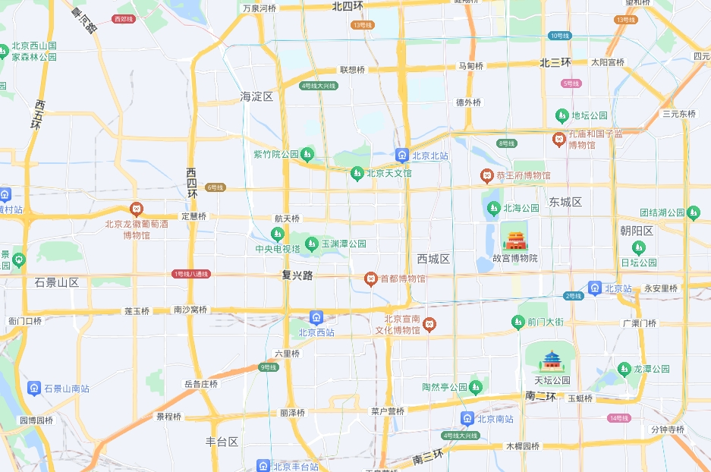
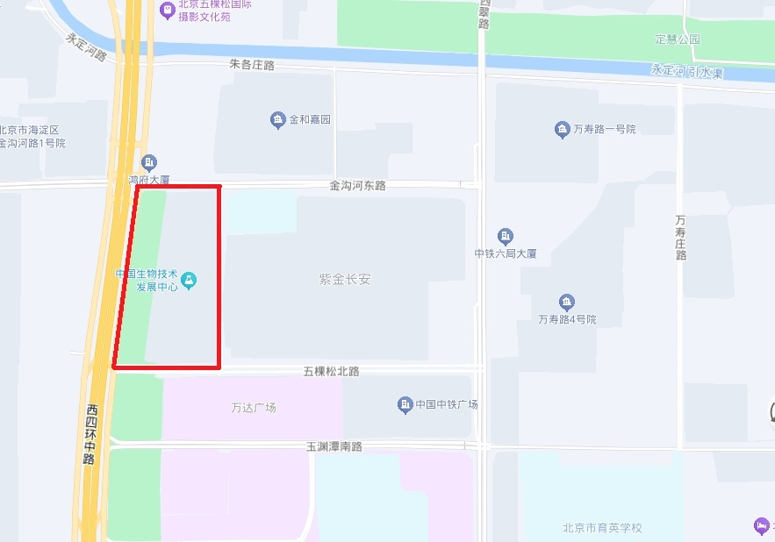
估价对象

估价对象位于北京市海淀区西四环中路16号院，属“中国生物技术发展中心”项目，项目位于西三环和四环之间，西侧紧临西四环中路，北侧临金沟河东路，南侧临五棵松北路。
4.估价对象所属项目用地呈近似规则形状，场地地势较平坦。
5.基础设施状况：
估价对象现状市政基础设施较完备，达“六通”（即通路、通电、通讯、通上水、通下水、通燃气）。
（四）建筑物基本状况
估价对象位于北京市海淀区西四环中路16号院，属“中国生物技术发展中心”项目。该项目共有8栋商务金融楼，本次评估估价对象位于2号楼及6号楼。2号楼位于项目**侧，6号楼位于项目**侧。估价对象所属项目建筑均为钢混机构，建成于2006年。
本次评估估价对象为北京市海淀区西四环中路16号院2号楼202等19套用房房地产，其中2号楼2套地上商务金融用房、7套地下商务金融用房；6号楼3套地下商务金融用房、7套地下车库用房，建筑面积合计为22415.23平方米，规划用途为商务金融、地下商务金融、地下车库，现状作为商业、办公、地下车库用房使用。
根据不动产权利人介绍及评估专业人员实地勘查及领勘人现场指认，2号楼202实际楼层为地上1层，2号楼302实际楼层为地上2层，6号楼22-301-3至22-301-9实际楼层为地下3层。估价对象现状部分商务金融用房出租经营、部分空置，已出租部分内部为精装修、空置部分内部为预留装饰面。项目内部设有烟感、喷淋、消防栓、气体灭火系统等消防设备，房屋维护情况较好。

五、影响房地产价格因素分析

（一）估价对象描述与分析
1.实物状况分析
（1）土地实物状况
①土地面积：《国有土地使用证》[京海国用(2013出)第00187、188号]及《抵押物清单》，估价对象所属项目共有宗地面积为5122.84平方米，其中估价对象分摊土地面积合计为2973.85平方米。
②土地利用状况：估价对象位于北京市海淀区西四环中路16号院，属“中国生物技术发展中心”项目，用地呈近似规则形状，场地地势较平坦，水文状况良好，工程地质条件良好，无不良地质现象。估价对象地处办公类四级地价区，该用途级别平均容积率为2.5，估价对象项目临街宽度约为80米，临街深度约为40米，宽度及深度比例较适宜。结合估价对象所处区位及建筑形式，综合评价估价对象土地利用程度较好。
③土地开发程度：估价对象现状市政基础设施达“六通”（即通路、通电、通讯、通上水、通下水、通燃气）。
（2）建筑物实物状况
估价对象位于北京市海淀区西四环中路16号院，属“中国生物技术发展中心”项目。该项目共有8栋商务金融楼。本次评估估价对象位于2号楼及6号楼。2号楼位于项目**侧，6号楼位于项目**侧。估价对象所属项目建筑均为钢混机构，建成于2006年。2号楼及6号楼的楼层及层高。
本次评估估价对象为北京市海淀区西四环中路16号院2号楼202等19套用房房地产，其中2号楼2套地上商务金融用房、7套地下商务金融用房；6号楼3套地下商务金融用房、7套地下车库用房，建筑面积合计为22415.23平方米，规划用途为商务金融、地下商务金融、地下车库，现状作为商业、办公、地下车库用房使用。
估价对象详细情况如下：
序号 | 土地证号 | 房产证号 | 楼号 | 房号 | 楼层 | 土地面积 | 建筑面积 | 现状用途
1 | 京海国用(2013出)第00187号 | X京房权证海字第263290号 | 2号楼 | 202 | 2层 | 128.26 | 973.91 | 办公
2 | 京海国用(2013出)第00187号 | X京房权证海字第263290号 | 2号楼 | 302 | 3层 | 111.53 | 846.87 | 办公
3 | 京海国用(2013出)第00187号 | X京房权证海字第263290号 | 2号楼 | 22-101-2-2 | -1层 | 40.52 | 307.66 | 部分作为商业或办公出租、部分空置
4 | 京海国用(2013出)第00187号 | X京房权证海字第263290号 | 2号楼 | 22-101-2-3 | -1层 | 125.58 | 953.54 | 部分作为商业或办公出租、部分空置
5 | 京海国用(2013出)第00187号 | X京房权证海字第263290号 | 2号楼 | 22-101-2-4 | -1层 | 14.63 | 111.07 | 部分作为商业或办公出租、部分空置
6 | 京海国用(2013出)第00187号 | X京房权证海字第263290号 | 2号楼 | 22-101-2-5 | -1层 | 212.29 | 1611.92 | 部分作为商业或办公出租、部分空置
7 | 京海国用(2013出)第00187号 | X京房权证海字第263290号 | 2号楼 | 22-101-2-6 | -1层 | 60.91 | 462.48 | 部分作为商业或办公出租、部分空置
8 | 京海国用(2013出)第00187号 | X京房权证海字第263290号 | 2号楼 | 22-201 | -2层 | 1197.08 | 9089.46 | 空置
9 | 京海国用(2013出)第00187号 | X京房权证海字第263290号 | 2号楼 | 22-202-2 | -2层 | 78.74 | 597.91 | 空置
 | 小计 |  |  |  |  | 1969.54 | 14954.82 | ——
10 | 京海国用(2013出)第00188号 | X京房权证海字第118428号 | 6号楼 | 22-101-1 | -1层 | 165.87 | 1232.15 | 作为商业
11 | 京海国用(2013出)第00188号 | X京房权证海字第118428号 | 6号楼 | 22-201 | -2层 | 517.79 | 3846.39 | 空置
12 | 京海国用(2013出)第00188号 | X京房权证海字第118428号 | 6号楼 | 22-301-3 | -2层 | 239.5 | 1779.14 | 地下车库
13 | 京海国用(2013出)第00188号 | X京房权证海字第118428号 | 6号楼 | 22-301-4 | -2层 | 6.8 | 50.5 | 地下车库
14 | 京海国用(2013出)第00188号 | X京房权证海字第118428号 | 6号楼 | 22-301-5 | -2层 | 10.2 | 75.75 | 地下车库
15 | 京海国用(2013出)第00188号 | X京房权证海字第118428号 | 6号楼 | 22-301-6 | -2层 | 6.8 | 50.5 | 地下车库
16 | 京海国用(2013出)第00188号 | X京房权证海字第118428号 | 6号楼 | 22-301-7 | -2层 | 6.8 | 50.5 | 地下车库
17 | 京海国用(2013出)第00188号 | X京房权证海字第118428号 | 6号楼 | 22-301-8 | -2层 | 10.2 | 75.75 | 地下车库
18 | 京海国用(2013出)第00188号 | X京房权证海字第118428号 | 6号楼 | 22-301-9 | -2层 | 6.8 | 50.5 | 地下车库
 | 小计 |  |  |  |  | 970.76 | 7211.18 | ——
19 | 京海国用(2013出)第00188号 | X京房权证海字第131719号 | 6号楼 | 22-101-2-1 | -1层 | 33.55 | 249.23 | 空置
 | 合计 |  |  |  |  | 2973.85 | 22415.23
根据不动产权利人介绍及评估专业人员实地勘查，估价对象地下层高约为4-4.2米，根据领勘人现场指认，2号楼202实际楼层为地上1层，2号楼302实际楼层为地上2层，6号楼22-301-3至22-301-9实际楼层为地下3层。估价对象现状部分商务金融用房出租经营、部分空置，已出租部分，估价对象空置部分内部为预留装饰面，出租部分内部装修情况简述如下：
装修情况 | 项目 | 装修及设备安装状况
装修情况 | 外门窗 | 门：玻璃门 窗：铝合金窗
装修情况 | 天棚 | 石膏板吊顶、涂料
装修情况 | 内墙面 | 涂料
装修情况 | 楼面 | 地砖、木地板
装修情况 | 内门 | 玻璃门

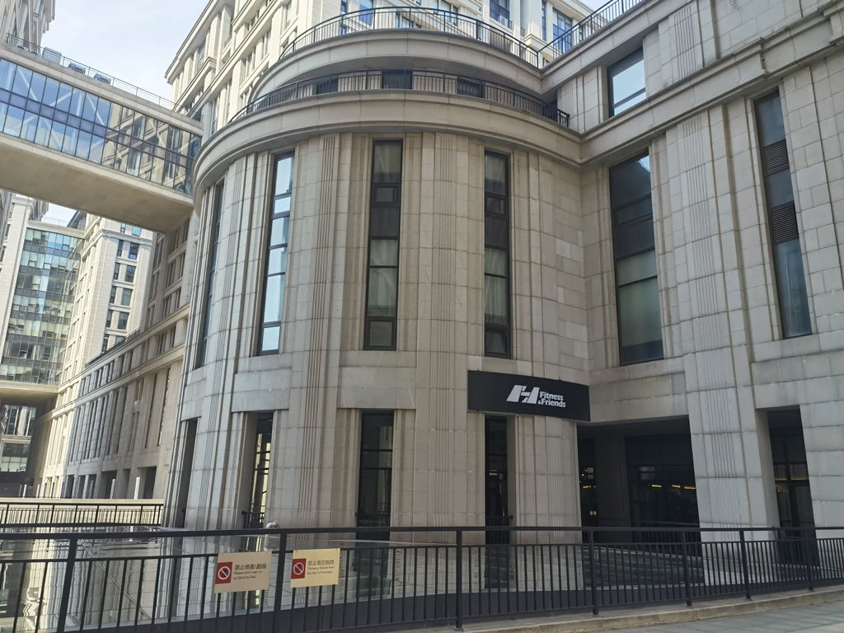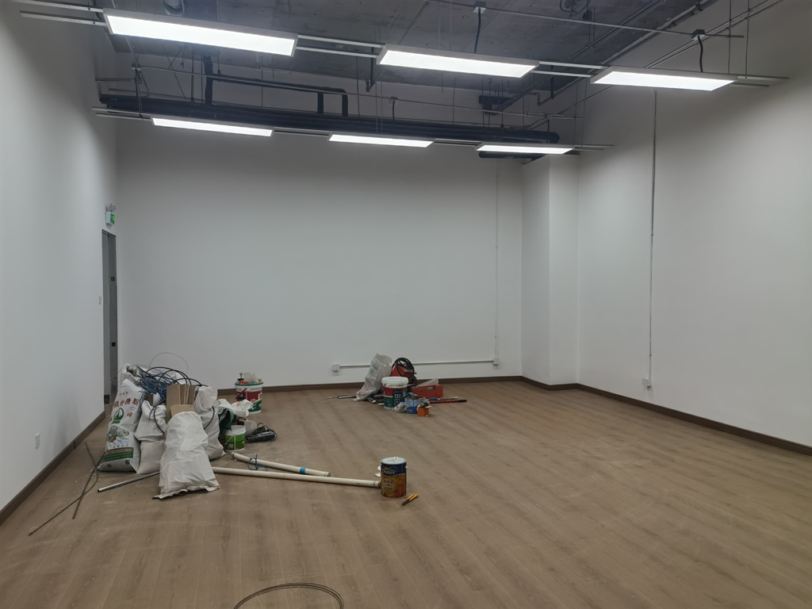
外观 地下内部照片
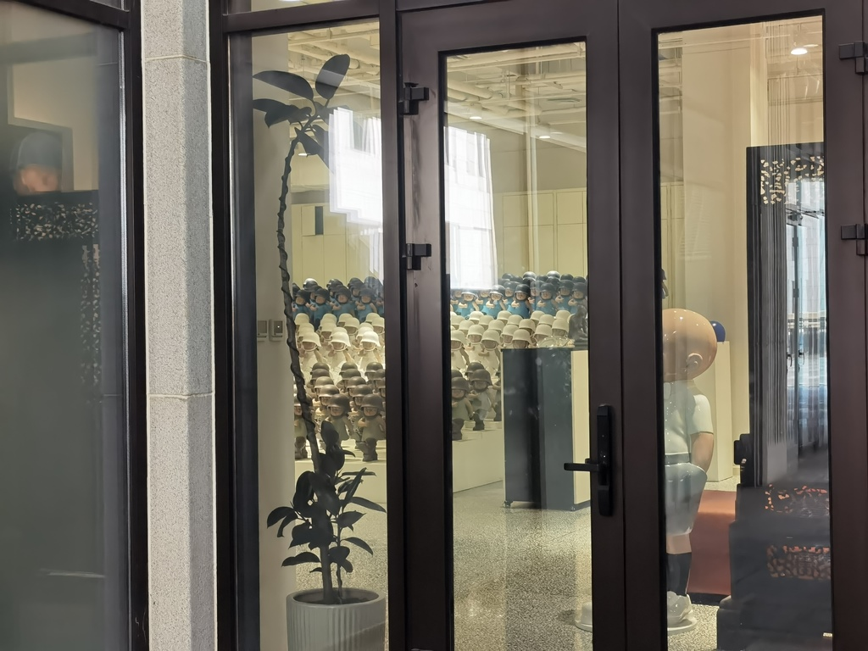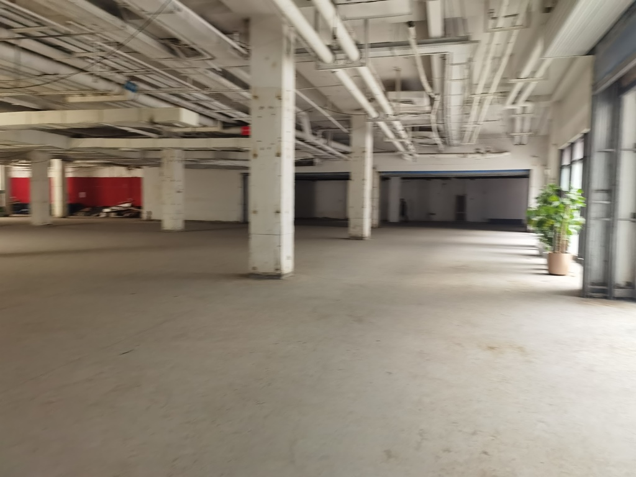
地下内部照片 地下内部照片
估价对象所属项目配备有烟感、喷淋、消防栓、气体灭火系统等消防设备。
根据评估专业人员实地查勘，估价对象围护墙完好；地面、墙面平整；门窗开启关闭灵活；墙面、顶棚面层涂料完好，设备、管道通畅，水卫、电照设备完好，维护情况一般，观察成新率为85%；另外，结合估价对象的建成年代、建筑结构，采用直线折旧法计算估价对象计算成新率：
成新率＝1-（1-残值率）×已经使用年限÷经济耐用年限＝1-（1-0%）×（2024-2006）÷60＝70%
综合两种建筑物成新率确定方法，取其简单算术平均数确定估价对象成新率为77.5%。
2.权益状况分析
（1）用途及规划条件
估价对象已取得《房屋所有权证》[X京房权证海字第118428、131719、263290号]，规划用途为商务金融、地下商务金融、地下车库。
（2）所有权
根据《国有土地使用证》[京海国用(2013出)第00187、188号]、《房屋所有权证》[X京房权证海字第118428、131719、263290号]，估价对象土地为国有土地，土地所有权归国家所有，估价对象房屋所有权为北京生物产业孵化基地有限责任公司单独所有。
（3）用益物权
建设用地使用权：根据《国有土地使用证》[京海国用(2013出)第00187、188号]，北京生物产业孵化基地有限责任公司拥有估价对象出让国有建设用地使用权，土地用途为商务金融、地下商务金融、地下车库，土地使用权终止日期为2056年5月11日，出让国有建设用地使用权剩余土地使用年限为31.97年。
地役权：根据不动产权利人介绍及评估专业人员实地查勘，估价对象未设定地役权。
（4）担保物权
根据《房屋所有权证》[X京房权证海字第118428、131719、263290号]、《不动产登记信息查询结果告知单》及不动产权利人介绍，截至价值时点，估价对象未设定抵押权。
（5）租赁或占用情况
根据不动产权利人介绍及评估专业人员实地查勘，截至价值时点，估价对象部分用房现状出租经营使用。但不动产权利人未提供《租赁合同》或相关租赁情况说明，本次评估未考虑其已出租情况对估价结果的影响。
（6）拖欠税费情况
估价对象出让国有建设用地使用权和建筑物所有权均为合法方式取得，并支付相关税费，已取得《国有土地使用证》、《房屋所有权证》，不存在拖欠税费的情况。
（7）其他：根据《不动产登记信息查询结果告知单》，估价对象不存在查封等其他形式的权利限制。
综上，估价对象不动产权属合法、清晰且无争议，可正常上市交易。
3.区位状况分析
（1）位置状况
估价对象位于北京市海淀区西四环中路16号院，项目位于西三环和西四环之间，东侧紧临西翠路，西侧紧临西四环中路，北侧临金沟河东路，南侧临五棵松北路，地理位置较好。
（2）办公集聚程度
估价对象位于北京市海淀区西四环中路16号院，周边2公里内有国电科环大厦、中国中铁广场、华熙LIVE·五棵松·写字楼等写字楼项目，入住率较高，综合评价估价对象办公集聚程度较好。
（3）交通状况
估价对象周边路网较密集，西侧紧临马家堡东路，东侧紧临西翠路，西侧紧临西四环中路，北侧临金沟河东路，南侧临五棵松北路，周边有97、400、568、952路等多条公交线路及地铁1号线经过，对内对外交通便捷，可达性较好，周边停车便捷度较好，综合评价估价对象交通便捷度较好。
（4）环境状况
估价对象周边2公里有五棵松公园、定慧公园、永建公园等绿化景观，自然环境较好；区域内有五棵松体育馆等人文环境设施，综合评价环境状况较好。
（5）外部配套设施状况
估价对象所处区域目前已拥有完善的基础设施配套保障，区内大部分区域基础设施配套目前可达到“七通”（即通路、通电、通讯、通上水、通下水、通燃气、通热）条件，且保证程度较好。
周边2公里内的公共服务配套设施齐备程度较好，有购物场所（万达广场(北京五棵松店)、华熙LIVE·五棵松·商业）、医院（中国人民解放军总医院、北京中医药大学第三附属医院）、银行（中国农业银行、中国工商银行）、学校（北京市育英学校、北京市海淀区航天图强小学）、餐饮等公共服务配套设施。
综上所述，估价对象地理位置较好、办公集聚程度较好、交通便捷度较好、环境质量较好、区域基础设施为七通、公共服务设施齐备程度较好，总体评价影响估价对象的区位状况条件较好。

（二）市场背景描述与分析
1.类似房地产市场状况
（1）宏观环境
北京市位于北纬39度56分，东经116度20分，地处华北大平原的北部，北京市土地面积16410.54平方公里。北京地势西北高耸，东南低缓。西部、北部和东北部是连绵不断的群山，东南是一片缓缓向渤海倾斜的平原。北京市东部与天津市毗邻，其余均与河北省交界。北京市目前为16区格局，即东城、西城、海淀、朝阳、丰台、顺义、昌平、通州、门头沟、石景山、房山、大兴、怀柔、平谷、密云、延庆。
截至2023年年末，北京市常住人口为2185.8万人，从年龄构成看，0-14岁常住人口262.5万人，占全市常住人口的比重为12.0%；15-59岁常住人口1428.5万人，占65.4%；60岁及以上常住人口494.8万人，占22.6%。

2019-2023年常住人口增量及增长速度
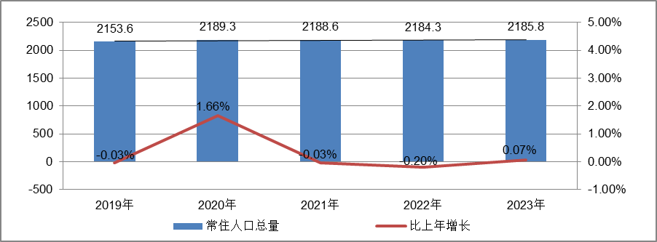
根据北京市统计局地区生产总值统一核算结果，2024年一季度，北京市实现地区生产总值10581.4亿元，按不变价格计算，同比增长6.0%，高于上年全年增速0.8个百分点。分产业看，第一产业实现增加值15.0亿元，增长3.2%；第二产业实现增加值1310.4亿元，增长7.3%；第三产业实现增加值9256.0亿元，增长5.8%。
一季度，北京市固定资产投资（不含农户）同比增长13.6%，比1-2月提高4.2个百分点。其中，反映企业扩大生产能力的设备购置投资增长53.5%，反映实物工作量的建筑安装工程投资增长16.9%。分领域看，基础设施投资增长25.2%，制造业投资增长15.0%，房地产开发投资增长2.0%。分产业看，第一产业投资下降54.3%，第二产业投资增长9.2%，第三产业投资增长14.5%。高技术产业投资快速增长，高技术制造业投资增长28.6%，其中，计算机、通信和其他电子设备制造业，专用设备制造业分别增长37.5%和9.5%；高技术服务业投资增长37.0%，其中，研发与设计服务、信息服务投资分别增长87.2%和55.0%。
一季度，北京市房屋施工面积10323万平方米，同比下降11.3%，其中住宅施工面积5066.5万平方米，下降12.0%。全市商品房销售面积232.8万平方米，在保障房集中签约带动下，同比增长6.5%，其中住宅销售面积160.3万平方米，增长8.8%。
根据北京市统计局公布的数据，一季度，北京市房地产开发企业房屋新开工面积267万平方米，同比下降17.9%。其中，住宅新开工面积145.4万平方米，下降16.8%；办公楼11.6万平方米，下降34.8%；商业营业用房3.5万平方米，下降68.6%。
全市房屋竣工面积204.5万平方米，同比增长14.9%。其中，住宅竣工面积91万平方米，下降1.9%；办公楼8.7万平方米，下降71.5%；商业营业用房28.1万平方米，增长4倍
总的来看，一季度北京市经济呈现回升向好态势，在市委、市政府坚强领导下，全市上下坚决贯彻落实党中央、国务院决策部署，坚持稳中求进、以进促稳、先立后破，统筹协调各项政策措施，着力扩内需、优结构、提信心、防风险，扎实推动高质量发展，生产需求继续好转，就业物价保持稳定，市场预期不断改善，总体经济回升向好，实现良好开局高。
（2）土地市场
2024年一季度，北京市累计推出2宗商办用地，推出规划建面9.1万㎡，同比大幅下降219.67%；累计成交4宗商办用地，成交规划建面41.63万㎡，同比下降34%；从区域分布来看，海淀、朝阳、石景山、延庆各成交1宗。
2019-2024Q1北京商办用地供求规模（万平方米）
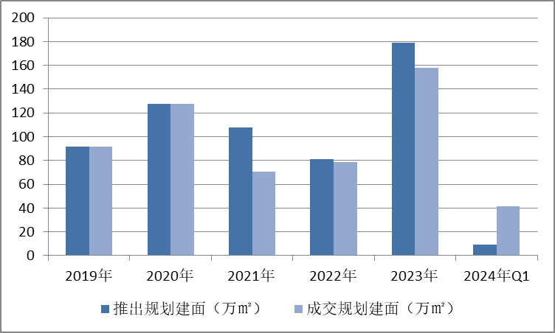
溢价率方面，自2018年以来北京商办用地多以底价成交，溢价率降至冰点。2024年一季度北京4宗商办地块均以底价成交，市场热度持续低位运行。受海淀学院路北端项目地块成交带动，一季度商办用地成交楼面价18199元/㎡，同比结构性增长20%。
2019-2024Q1北京商办用地成交楼价与溢价率走势
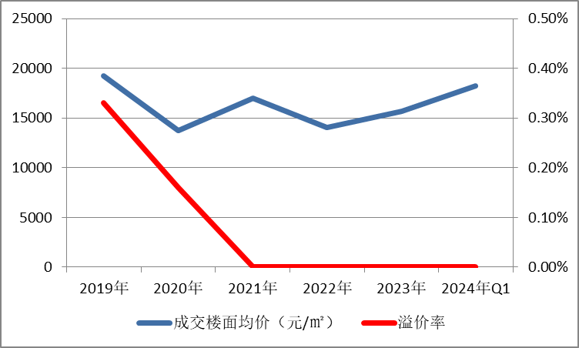
2024年1季度商办用地具体成交信息如下：
地块名称 | 详细规划 | 建设用地面积(㎡) | 规划建筑面积(㎡) | 容积率 | 成交日期 | 成交价  (万元) | 成交楼面价(元/㎡)
北京市石景山区中关村科技园区石景山园北I区1605-650地块B23研发设计用地 | B23研发设计用地 | 32636.74 | 78328 | 2.4 | 2024年1月17日 | 65000 | 8298
北京市海淀区学院路北端A、B、C、J地块B4综合性商业金融服务业用地、 B23研发设计用地 | B4综合性商业金融服务业用地、B23研发设计用地 | 70601.06 | 285523 | 4.04 | 2024年1月23日 | 642000 | 22485
北京市朝阳区大屯地区0205-659地块及周边储备用地B4综合性商业金融服务业用地 | B4综合性商业金融服务业用地 | 9999.98 | 17599.96 | 1.76 | 2024年1月29日 | 37700 | 21421
北京市延庆区八达岭经济开发区光谷三街南侧YQ02-0102-6028-2地块F3其他类多功能用地 | F3其他类多功能用地 | 17446.77 | 34893.55 | 不大于2.3不小于2 | 2024年2月7日 | 13000 | 3726

（3）房地产开发
根据北京市统计局公布的数据，一季度，北京市房地产开发企业房屋新开工面积267万平方米，同比下降17.9%。其中，住宅新开工面积145.4万平方米，下降16.8%；办公楼11.6万平方米，下降34.8%；商业营业用房3.5万平方米，下降68.6%。
全市房屋竣工面积204.5万平方米，同比增长14.9%。其中，住宅竣工面积91万平方米，下降1.9%；办公楼8.7万平方米，下降71.5%；商业营业用房28.1万平方米，增长4倍。
（4）房地产市场供需情况
根据中指研究院统计的数据，2024年一季度北京商办类市场累计成交47.9万㎡，同比缩减4.4%，月均成交约15.97万㎡，同比降低。供应方面，受办公类项目的影响，一季度北京商办类产品累计供应规模为9.7万㎡，同比大幅增加389.9%。
具体来看，一季度北京商业成交市场呈现出量跌价升的态势，而办公市场成交均呈现出量价齐升的态势。其中，商业累计成交规模为16.7万㎡，同比缩减40.8%，成交均价为19562元/平，同比上涨9.5%；办公类产品共成交31.2万㎡，同比增长42.8%，成交均价为23232元/㎡，同比上涨4.4%。
区域来看， 2024年一季度丰台商办类产品成交量相对较大，成交面积12.81万㎡，占比达27%；石景山、大兴成交规模均超10万㎡，占比均超20%。
2024年一季度商办类项目分区域成交面积情况
商业 |  |  |  | 办公
区域 | 成交面积  （万㎡） | 占比（%） | 同比（%） | 区域 | 成交面积  （万㎡） | 占比（%） | 同比（%）
丰台区 | 2.64 | 15.8 | 2026.4 | 丰台区 | 10.17 | 32.5 | 767.9
海淀区 | 2.52 | 15.1 | 363.8 | 石景山区 | 9.30 | 29.8 | 66.2
大兴区 | 2.44 | 14.6 | 82.5 | 大兴区 | 7.58 | 24.3 | 71.2
房山区 | 2.21 | 13.2 | -48.7 | 房山区 | 1.28 | 4.1 | -9.8
通州区 | 1.77 | 10.6 | 14.3 | 顺义区 | 1.01 | 3.2 | 0.8
石景山区 | 1.12 | 6.70 | -88.2 | 海淀区 | 0.95 | 3.0 | 10.3
门头沟区 | 0.96 | 5.70 | -88.2 | 通州区 | 0.65 | 2.1 | -73.1
昌平区 | 0.83 | 5.00 | 51.0 | 门头沟区 | 0.14 | 0.4 | -62.6
怀柔区 | 0.79 | 4.70 | 33.9 | 昌平区 | 0.08 | 0.2 | -71.4
顺义区 | 0.46 | 2.80 | 8.0 | 朝阳区 | 0.07 | 0.2 | -84.2
朝阳区 | 0.36 | 2.20 | -57.6 | 平谷区 | 0.02 | 0.1 | -89.6
东城区 | 0.30 | 1.80 | 217.5
密云区 | 0.15 | 0.90 | -27.6
平谷区 | 0.10 | 0.60 | 352.0
延庆区 | 0.07 | 0.40 | 7.0

具体来看，2024年一季度商业类项目成交面积同比增长的区域有丰台区、海淀区、平谷区等，同比分别增长2026.4%、363.8%、352.0%；成交面积同比下降的区域有石景山区、门头沟区、朝阳区等，同比分别下降88.2%、88.2%、57.6%。
2024年一季度办公类项目成交面积同比增长的区域有丰台区、大兴区、石景山区等，同比分别增长767.9%、71.2%、66.2%；成交面积同比下降的区域有平谷区、朝阳区、通州区等，同比分别下降89.6%、84.2%、73.1%。
2024年一季度办公用房销售排名
项目排名（前十名） |  |  | 区域排名 |  | 环线排名
项目名称 | 区县 | 成交均价(元/㎡) | 区域名称 | 成交均价(元/㎡) | 环线名称 | 成交均价(元/㎡)
中电建科技创新产业园 | 海淀区 | 87270 | 海淀区 | 87270 | 三至四环间 | 74227
长安源 | 通州区 | 66185 | 朝阳区 | 39119 | 二至三环间 | 39119
K2百合湾 | 通州区 | 51500 | 通州区 | 29057 | 六环外 | 24349
北京金茂府 | 丰台区 | 44809 | 石景山区 | 28730 | 五至六环间 | 23189
悦荣中心 | 丰台区 | 42400 | 门头沟区 | 26531 | 四至五环间 | 8399
阳光城·檀悦 | 顺义区 | 39596 | 顺义区 | 20914
朝外SOHO | 朝阳区 | 39119 | 丰台区 | 20850
紫御长安 | 石景山区 | 37075 | 昌平区 | 16658
西融中心 | 丰台区 | 31686 | 平谷区 | 14959
绿地环球文化金融城 | 石景山区 | 31675 | 大兴区 | 14853
 |  |  | 房山区 | 12766

2024年一季度商业用房销售排名
项目排名（前十名） |  |  | 区域排名 |  | 环线排名
项目名称 | 区县 | 成交均价(元/㎡) | 区域名称 | 成交均价(元/㎡) | 环线名称 | 成交均价(元/㎡)
方恒时尚中心 | 海淀区 | 68112 | 东城区 | 39473 | 二环内 | 39473
华樾国际 | 朝阳区 | 63000 | 石景山区 | 35362 | 三至四环间 | 27579
融创亦庄壹号 | 通州区 | 56380 | 海淀区 | 28512 | 五至六环间 | 19307
悦荣中心 | 丰台区 | 52400 | 通州区 | 27376 | 四至五环间 | 14656
京投银泰·公园悦府 | 昌平区 | 51700 | 朝阳区 | 24776 | 六环外 | 14077
中冶·德贤公馆 | 大兴区 | 50610 | 顺义区 | 17918 | 二至三环间 | 7228
和泓四季 | 海淀区 | 47000 | 昌平区 | 17227
万科大都会滨江 | 通州区 | 45985 | 延庆区 | 14976
晟品景园 | 顺义区 | 40218 | 房山区 | 14551
观承别墅 | 顺义区 | 40000 | 怀柔区 | 14261
 |  |  | 密云区 | 13509
 |  |  | 大兴区 | 13103
 |  |  | 平谷区 | 9425
 |  |  | 门头沟区 | 8584
 |  |  | 丰台区 | 6253

（5）产业政策情况
①全国政策
2023年1月17日，全国住房和城乡建设工作会议在北京以视频形式召开。会议强调，2023年是全面贯彻落实党的二十大精神的开局之年。全系统要在稳中开好局、在进上下功夫，推动住房和城乡建设事业高质量发展迈出新步伐，重点抓好十二个方面工作。一是以增信心、防风险、促转型为主线，促进房地产市场平稳健康发展。大力支持刚性和改善性住房需求，毫不动摇坚持房子是用来住的、不是用来炒的定位，因城施策、精准施策。推进保交楼保民生保稳定工作，化解企业资金链断裂风险，努力提升品质、建设好房子，整治房地产市场秩序，让人民群众放心购房、放心租房。二是以发展保障性租赁住房为重点，加快解决新市民、青年人等群体住房困难问题。大力增加保障性租赁住房供给，扎实推进棚户区改造。积极发挥住房公积金作用，推进住房公积金数字化发展。三是以实施城市更新行动为抓手，着力打造宜居、韧性、智慧城市。四是以深化城市管理改革为动力，提高城市科学化、精细化、智能化管理水平。加强城市管理统筹协调，发挥好综合执法的统筹协调、督导服务作用。强化住房和城乡建设领域综合执法，依法查处违法违规问题。五是以提升现代生活条件为目标，建设宜居宜业的美丽村镇。六是以建筑业工业化、数字化、绿色化为方向，不断提升建筑品质。七是以彰显地域特征、民族特色和时代风貌为核心，加强城乡历史文化保护传承。八是以协同推进降碳、减污、扩绿为路径，切实推动城乡建设绿色低碳发展。九是以健全风险防控机制为关键，坚决守住城乡建设领域安全底线。十是以制度创新和科技创新为引擎，激发住房和城乡建设事业高质量发展动力活力。十一是以加强国际交流合作为载体，持续为世界人居领域发展作贡献。十二是以自我革命精神为引领，全面加强党的建设。
2023年3月5日全国两会召开。有关房地产业，两会政府报告从两个方面做出了部署。一是从供给端的安全角度，要有效防范化解优质头部房企风险，改善资产负债状况，防止无序扩张，促进房地产业平稳发展。二是从需求端的满足角度，报告提出，要加强住房保障体系建设，支持刚性和改善性住房需求，解决好新市民、青年人等住房问题。
2023年3月24日，为贯彻落实党中央、国务院决策部署，按照《国务院办公厅关于进一步盘活存量资产扩大有效投资的意见》（国办发〔2022〕19号）、《中国证监会、国家发展改革委关于推进基础设施领域不动产投资信托基金（REITs）试点相关工作的通知》（证监发〔2020〕40号）等要求，进一步提升基础设施REITs项目申报推荐的质量和效率，国家发展改革委印发了《关于规范高效做好基础设施领域不动产投资信托基金（REITs）项目申报推荐工作的通知》（发改投资〔2023〕236号，以下简称《通知》）。为规范高效做好基础设施REITs申报推荐工作，《通知》从六方面提出了具体工作要求。一是认真做好项目前期培育。二是合理把握项目发行条件。三是切实提高申报推荐效率。四是充分发挥专家和专业机构作用。五是用好回收资金促进有效投资。六是切实加强运营管理。《通知》对贯彻落实国家“十四五”规划《纲要》和国办发〔2022〕19号文精神，促进基础设施REITs市场平稳健康发展，更好盘活存量资产、扩大有效投资具有重要意义。
2023年7月21日，国务院常务会议审议通过《关于在超大特大城市积极稳步推进城中村改造的指导意见》，会议指出，在超大特大城市积极稳步实施城中村改造是改善民生、扩大内需、推动城市高质量发展的一项重要举措。此轮城中村改造的特点是：一、由地方功能性国企主导；二、城中村改造与保障性住房建设结合；三、鼓励和支持民间资本参与，社会资本将成为有生力量；四、要坚持稳中求进、积极稳妥，优先对群众需求迫切、城市安全和社会治理隐患多的城中村进行改造，成熟一个推进一个，实施一项做成一项。
2023年7月24日，中共中央政治局召开会议，分析研究了当前经济形势和经济工作，并向市场释放出积极信号。会议强调“要切实防范化解重点领域风险，适应我国房地产市场供求关系发生重大变化的新形势，适时调整优化房地产政策，因城施策用好政策工具箱，更好满足居民刚性和改善性住房需求，促进房地产市场平稳健康发展。要加大保障性住房建设和供给，积极推动城中村改造和‘平急两用’公共基础设施建设，盘活改造各类闲置房产”。这是首次在政治局会议层面对房地产供求新形势进行定调，客观判断行业所处阶段是进行政策调整的开端，为市场注入信心的同时也为下半年政策优化打开空间。
②地方政策
2021年9月8日，北京市人民政府关于印发《北京市“十四五”时期优化营商环境规划》，《规划》提出了“十四五”时期北京市优化营商环境“1+4+5”的目标体系：“1”是全面建成与首都功能发展需求相一致的国际一流营商环境高地；“4”是打造“北京效率”“北京服务”“北京标准”“北京诚信”四大品牌；“5”是实施市场、法治、投资贸易、政务服务、人文五大环境领跑战略。《规划》是北京市首次编制5年营商环境专项规划，在各省、自治区和直辖市中也是首例，充分展现了北京市全力以赴打造一流营商环境的决心和行动。
2022年6月4日，北京市人民政府印发《北京市统筹疫情防控和稳定经济增长的实施方案》，要求出台存量国有建设用地盘活利用、功能混合等规划土地激励政策。要求危旧楼房成套化改造项目增加规模须符合建筑规模管控。推动企业将存量商办用房转换为配套重点功能区和产业园区的人才租赁房、保障性租赁住房。
2022年9月30日，北京市人民政府印发《关于存量国有建设用地盘活利用的指导意见（试行）》，创新提出8项支持政策，明确在重点功能区及现状轨道站点周边，鼓励利用现状建筑改建保障性租赁住房。
2022年11月30日，《北京市商业消费空间布局专项规划（2022年-2035年）》正式发布，北京市将构建四级商业消费空间结构，服务市民公众多层次消费需求。在构建以国内大循环为主体、国内国际双循环相互促进新发展格局下，北京将在2025年和2035年分批次全面建成国际消费中心城市，让北京成为“中国潮”“国际范”“烟火气”共融共生的国际消费中心示范城市、国际一流的和谐宜居之都。
2023年3月16日，北京市委外事工作委员会全体会议召开。会议强调，要以扩大开放助推首都经济社会高质量发展。强化外事工作与“五子”融合联动，组织好企业家、投资机构来访等活动，坚定外商投资信心。全面支持“两区”建设，提升重点领域产业链供应链稳定水平。用足用好支持政策，推动更多地区总部、研发中心和国际功能性平台落户北京。
2023年7月10日，北京市住房城乡建设委发布《关于面向社会广泛征集我市保障性租赁住房意向实施项目的通知》，面向北京市全域广泛征集保租房意向实施项目，探索建立北京市首个保租房储备项目库。这次保租房征集工作最大的改变是征集方式，以往都是自上而下的征集，现在则是自下而上的，各方主体只要有意向都能投报，可以充分发挥社会各方力量，实现多渠道、多主体的导向，让社会更多层面了解保租房的政策；把社会各方的资源、力量整合起来，建立保租房储备项目库。保租房储备项目库一旦建立起来，就能形成常态化的征集。根据通知，本次面向北京市征集的项目分新建类和筹集类两种，新建类项目是指将目前闲置的或低效的商业办公、旅馆、厂房、仓储、科研教育等非居住存量建筑改建成为保租房，或利用符合条件的自有土地、集体土地、配套建设用地等存量土地新建的保租房。筹集类项目是指将社会存量住房、未纳入保障性住房建设计划的各类安置住房转化为保障性租赁住房项目，或将已出租的、权属清晰、满足消防安全、结构安全要求的市场化租赁公寓、宿舍纳入保租房项目储备库。
6.可预见未来
目前北京写字楼市场仍处于调整周期。同时，2024年年初北京市政府推出一系列利好政策，积极推动新商圈建设和老商圈改造升级，为精准满足不断变化的消费需求，持续深入推进北京国际消费中心城市建设，以期进一步提升北京的消费活力，利好商业市场。
2.估价对象所在区域相应用途房地产市场状况

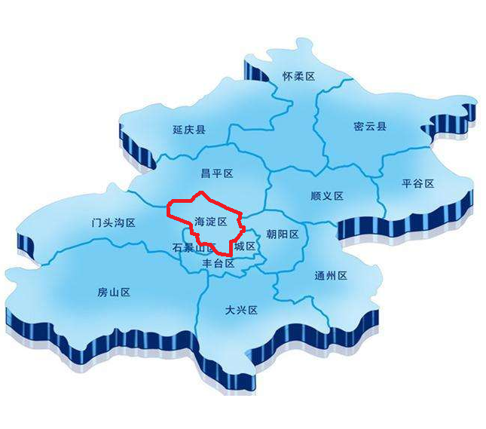 | 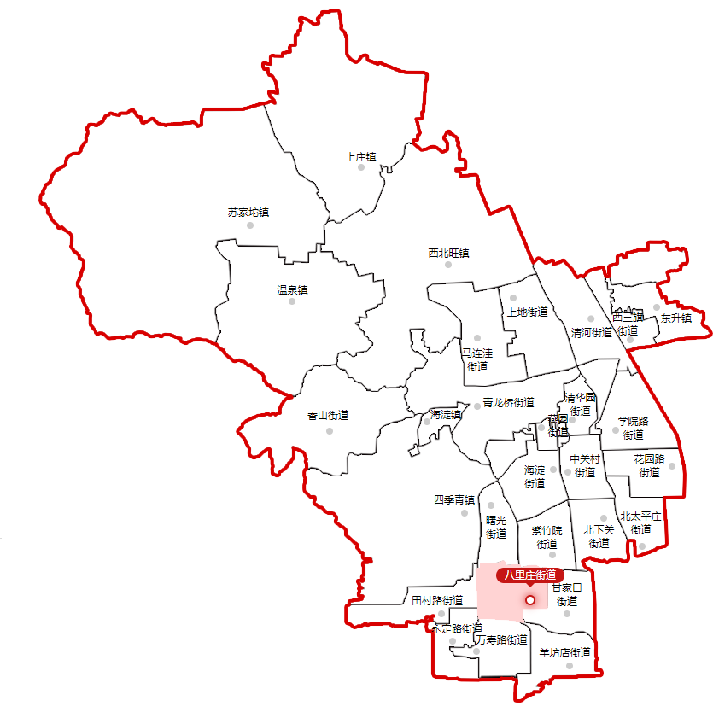
估价对象位于北京市海淀区，海淀区隶属于北京市，位于北京市区西北部，东与西城区、朝阳区相邻，南与丰台区毗连，西与石景山、门头沟区交界，北与昌平区接壤，区域面积430.77平方公里，约占北京市总面积的2.6%。边界线长约146.2公里，南北长约30公里，东西最宽处29公里，地势西高东低，西部为海拔100米以上的山地，面积约为66平方公里，占总面积的15%左右；东部和南部为海拔50米左右的平原，面积约360平方公里，占总面积的85%左右；区内最高峰为阳台山妙高峰，海拔1278米，最低处为清河东的黑泉村，海拔35米。境内有大小河流10条，总长度119.8公里，还有昆明湖、玉渊潭、紫竹院湖、上庄水库等湖泊，水域面积辽阔。年末全区常住人口312.4万人，比上年末减少0.6万人。其中，常住外来人口105.9万人，占常住人口的比重为33.9%。常住人口出生率4.83‰，死亡率4.43‰，自然增长率0.40‰。海淀区行政辖区内有22个街道，分别为万寿路街道、羊坊店街道、甘家口街道、八里庄街道、紫竹院街道、北下关街道、北太平庄街道、海淀街道、中关村街道、学院路街道、清河街道、青龙桥街道、香山街道、西三旗街道、马连洼街道、花园路街道、田村路街道、上地街道、曙光街道、燕园街道、清华园街道、永定路街道，有7个镇分别为四季青镇、东升镇、海淀镇、西北旺镇、温泉镇、苏家坨镇、上庄镇，共计570个社区，84个行政村。
近年来海淀区经济总量始终保持快速、稳定的增长势头。2023年实现地区生产总值11020.2亿元，按不变价格计算，比上年增长6.2%。分产业看，第一产业实现增加值1.5亿元，下降27.6%；第二产业实现增加值810.9亿元，下降0.1 %；第三产业实现增加值10207.8亿元，增长6.8%。。
估价对象所属万寿路街道地处海淀区南部，北京市海淀区下辖街道，地处海淀区西南端，东至翠微路与羊坊店街道相邻，南至莲石东路与丰台区卢沟桥街道接壤，西抵玉泉路与石景山区八宝山街道、鲁谷街道相连，北与永定路街道、田村路街道相邻。辖区总面积6.56平方千米。估价对象所属区域周边有万达广场(北京五棵松店)、华熙LIVE•五棵松•商业等大型购物中心，商业繁华度较好；周边有国电科环大厦、中国中铁广场、华熙LIVE•五棵松•写字楼等写字楼项目，入住率较高，办公集聚程度较好。受具体位置、建筑面积、层高等因素的影响目前估价对象所属区域周边办公类物业售价约为35000-45000元/平方米，租金水平为5-8元/平方米•天。

六、价值时点
2024年5月28日（评估专业人员实地查勘之日）

七、价值类型
本次评估为房地产抵押估价，所评估的估价对象价值为抵押价值，即估价对象假定未设立法定优先受偿权下的价值减去注册房地产估价师知悉的法定优先受偿款后的价值。
根据房地产估价规范、国家现行有关标准规定和项目的具体要求，假定未设立法定优先受偿权下的价值采用的是市场价值标准。根据《房地产估价基本术语标准》，市场价值是经适当营销后，由熟悉情况、谨慎行事且不受强迫的交易双方，以公平交易方式在价值时点自愿进行交易的金额。
本次估价的估价对象假定未设立法定优先受偿权下的价值，是指在正常市场情况下，在价值时点2024年5月28日，估价对象用途为商务金融、地下商务金融、地下车库，设定土地取得方式为出让，出让国有建设用地使用权剩余土地使用年限为31.97年的房地产价值。
法定优先受偿款是指假定在价值时点实现抵押权时，已存在的依法优先于本次抵押贷款受偿的款额，包括已抵押担保的债权数额、发包人拖欠承包人的建设工程价款以及其他法定优先受偿款。

八、估价原则
我们在本次估价时遵循了以下原则：
（一）独立、客观、公正原则
独立、客观、公正原则要求评估专业人员站在中立的立场上，评估出对各方当事人来说均是公平合理的价格。独立、客观、公正原则是房地产估价的基本原则，也是房地产市场价值估价中的最高行为准则。
（二）合法原则
房地产估价遵循合法原则，应当以估价对象的合法产权、合法使用、合法交易为前提进行。
估价对象在价值时点具有合法的产权且用途合法。估价对象已取得《国有土地使用证》、《房屋所有权证》。
估价对象在价值时点交易或处分方式是合法的。根据《民法典》和《城市房地产管理法》，估价对象符合设定抵押的法律规定。
（三）最高最佳利用原则
由于房地产具有用途的多样性，不同的利用方式能为权利人带来不同的收益，且房地产权利人都期望从其占有的房地产上获得更多的收益，并以能满足这一目的为确定房地产利用方式的依据。所以，最高最佳利用是在法律上可行、技术上可能、经济上可行，经过充分合理的论证，能使估价对象价值达到最大、最可能的使用。估价对象已取得《国有土地使用证》、《房屋所有权证》，用途为商务金融、地下商务金融、地下车库，符合最高最佳利用原则。
（四）替代原则
替代原则的理论依据是同一市场上相同物品具有相同市场价值的经济学原理。替代原则是保证房地产估价能够通过运用市场资料进行和完成的重要理论前提：只有承认同一市场上相同物品具有相同的市场价值，才有可能根据市场资料对估价对象进行估价。
替代原则也反映了房地产估价的基本原理和最一般的估价过程：房地产估价所要确定的估价结论是估价对象的客观合理价值。对于房地产交易目的而言，该客观合理价值应当是在公开市场上最可能形成或者成立的价格，房地产估价就是参照公开市场上足够数量的类似房地产的近期成交价格来确定估价对象的客观合理价值的。
（五）价值时点原则
估价结论首先具有很强的时间相关性，这主要是考虑到资金的时间价值，在不同的时间点上发生的现金流量对其价值影响是不同的。所以，在房地产估价时统一规定：如果一些款项的发生时点与价值时点不一致，应当折算为价值时点的现值。
估价结论同时具有很强的时效性，这主要是考虑到房地产市场价格的波动性，同一估价对象在不同时点会具有不同的市场价格。所以强调：估价结果是估价对象在价值时点的价值体现，不能将估价结果作为估价对象在其他时点的价值。
（六）谨慎原则
房地产抵押估价应遵守谨慎原则。谨慎原则是指在存在不确定因素的情况下作出估价相关判断时，应当保持必要的谨慎，充分估计抵押房地产在处置时可能受到的限制、未来可能发生的风险和损失，不高估市场价值，不低估知悉的法定优先受偿款。

九、估价依据
（一）有关的法律、法规及技术标准文件
- 《中华人民共和国土地管理法》（1986年6月25日第六届全国人民代表大会常务委员会第十六次会议通过，中华人民共和国主席令第41号公布，1987年1月1日起施行；1988年12月29日第七届全国人民代表大会常务委员会第五次会议第一次修正通过，自1988年12月29日起施行；1998年8月29日第九届全国人民代表大会常务委员会第四次会议修订通过，中华人民共和国主席令第8号公布，自1999年1月1日起施行；2004年8月28日第十届全国人民代表大会常务委员会第十一次会议第二次修正通过，中华人民共和国主席令第28号公布，自公布起日起施行；2019年8月26日第十三届全国人民代表大会常务委员会第十二次会议第三次修正通过，自2020年1月1日起施行）
- 《中华人民共和国城市房地产管理法》（1994年7月5日第八届全国人民代表大会常务委员会第八次会议通过，中华人民共和国主席令第29号公布，自1995年1月1日起施行；2007年8月30日第十届全国人民代表大会常务委员会第二十九次会议通过第一次修正通过，中华人民共和国主席令第72号公布，自公布之日起施行；2009年8月27日第十一届全国人民代表大会常务委员会第十次会议第二次修正通过，中华人民共和国主席令第18号公布，自公布之日起施行；2019年8月26日第十三届全国人大常委会第十二次会议通过第三次修正，自2020年1月1日起施行）
- 《中华人民共和国城乡规划法》（2007 年 10 月 28 日第十届全国人民代表大会常务委员会第三十次会议通过，中华人民共和国主席令第74号，自公布之日起施行；根据 2015 年 4 月 24 日第十二届全国人民代表大会常务委员会第十四次会议通过第一次修正，中华人民共和国主席令第23号公布，自公布之日起施行；根据2019年4月23日第十三届全国人民代表大会常务委员会第十次会议通过第二次修正，自公布之日起施行）
- 《不动产登记暂行条例》（2014年11月24日中华人民共和国国务院令第656号公布，自2015年3月1日起施行；根据2019年3月24日中华人民共和国国务院令第710号公布的《国务院关于修改部分行政法规的决定》修订，自公布之日起施行）
- 《不动产登记暂行条例实施细则》（2015年6月29日国土资源部第3次部务会议通过，自2016年1月1日起施行；根据2019年7月16日自然资源部第2次部务会议审议通过《自然资源部关于第一批废止和修改的部门规章的决定》[中华人民共和国自然资源部令第5号]修订，自公布之日起施行）
- 《中华人民共和国资产评估法》（2016年7月2日第十二届全国人民代表大会常务委员会第二十一次会议通过，2016年3月16日中华人民共和国主席令第46号公布，自2016年12月1日起施行）
- 《中华人民共和国民法典》（2020年5月28日第十三届全国人大三次会议表决通过，自2021年1月1日起施行）
- 《中华人民共和国城镇国有土地使用权出让和转让暂行条例》（1990年5月19日中华人民共和国国务院令第55号发布，自发布之日起施行；根据2020年11月29日中华人民共和国国务院令第732号公布的《国务院关于修改和废止部分行政法规的决定》修订，自公布之日起施行）
- 《中华人民共和国土地管理法实施条例》（1998年12月24日国务院第12次常务会议通过 ，1998年12月27日中华人民共和国国务院令第256号发布，自1999年1月1日起施行；2010年12月29日国务院第138次常务会议第一次修正通过，2011年1月8日中华人民共和国国务院令第588号发布，自发布之日起施行；2014年7月9日国务院第54次常务会议第二次修正通过，2014年7月29日中华人民共和国国务院令第653号公布，自公布之日起施行；2021年4月21日国务院第132次会议第三次修订通过，2021年7月2日中华人民共和国国务院令第743号公布，自2021年9月1日起施行）
- 《中华人民共和国契税法》（2020年8月11日第十三届全国人民代表大会常务委员会第二十一次会议通过）
- 《北京市人民代表大会常务委员会关于北京市契税具体适用税率等有关事项的决定》（2021年7月30日北京市第十五届人民代表大会常务委员会第三十二次会议通过）
- 《中华人民共和国印花税法》（2021年6月10日第十三届全国人民代表大会常务委员会第二十九次会议通过）
- 《关于印花税若干政策的通知》（财税[2006]162号）
- 《关于全面推开营业税改征增值税试点的通知》（财税〔2016〕36号）
- 《中华人民共和国城市维护建设税法》（2020年8月11日第十三届全国人民代表大会常务委员会第二十一次会议通过）
- 《北京市财政局 国家税务总局北京市税务局北京市民政局关于明确北京市城市维护建设税纳税人所在地具体地点的通知》[京财税〔2021〕1770号]
- 《征收教育费附加的暂行规定》（国务院令〔2005〕448号）
- 《财政部关于统一地方教育附加政策有关问题的通知》（财综〔2010〕98号）
- 《北京市人民政府关于印发北京市地方教育附加征收使用管理办法的通知》[京政发[2011]72号]
- 《中华人民共和国房产税暂行条例》[1986年9月15日国务院发布，根据2011年1月8日《国务院关于废止和修改部分行政法规的决定》修订]
- 《北京市人民政府关于进一步落实<中华人民共和国房产税暂行条例>有关规定的通知》[京政发〔2016〕24号]
- 《中华人民共和国城镇土地使用税暂行条例》[国令第〔1988〕17号，2011年修订]
- 《北京市实施<中华人民共和国城镇土地使用税暂行条例>办法》[1988年12月30日北京市人民政府京政发〔1988〕115号文件发布 根据1998年6月12日北京市人民政府第6号令第一次修改 根据2007年4月27日北京市人民政府第188号令第二次修改]
- 《北京市地方税务局关于调整北京市城镇土地纳税等级分级范围的公告》（2015年11月26日发布）
- 《城市房地产抵押管理办法》（1997年5月12日建设部令第56发布，自1997年6月1日起施行；2001年7月23日建设部第45次常务会议审议第一次修订通过，2001年8月15日建设部令第98号发布，自发布之日起施行；根据2021年1月26日第16次部务会议审议通过的《住房和城乡建设部关于修改等三部规章的决定》修改，2021年3月30日中华人民共和国住房和城乡建设部令第52号公布，自公布之日起施行）
- 《关于规范与银行信贷业务相关的房地产抵押估价管理相关问题的通知》[建住房[2006]8号]
- 《土地利用现状分类》[GB/T 21010—2017]
- 《自然资源部关于印发《国土空间调查、规划、用途管制用地用海分类指南》的通知》[自然资发〔2023〕234号]
- 《北京市人民政府关于更新出让国有建设用地使用权基准地价的通知》[京政发[2022]12号]
- 《北京市国土空间调查、规划、用途管制用地分类指南（试行）》
- 《房地产估价规范》[GB/T 50291-2015]
- 《房地产估价基本术语标准》[GB/T 50899-2013]
- 《关于印发<北京市征收城市基础设施建设费暂行办法>的通知》[京计投资字〔2002〕1792号]
（二）不动产权利人提供的资料
- 《同意评估函》（含抵押物清单）
- 《国有土地使用证》[京海国用(2013出)第00187、188号]复印件
- 《房屋所有权证》[X京房权证海字第118428、131719、263290号]复印件
- 《关于抵押房地产是否存在法定优先受偿权利等情况的书面查询和调查记录》
- 《建成年代证明》
- 不动产权利人《营业执照（副本）》复印件
- 借款人《营业执照（副本）》复印件
（三）房地产估价机构及注册房地产估价师掌握和收集的估价所需资料
1. 评估专业人员实地查勘估价对象的摄影和记录资料
2. 评估专业人员现场调查的估价对象所在区域公服设施、基础设施、交通、环境条件等摄影和记录资料
3. 估价对象及同类房地产的开发、交易、收益、成本等资料
4. 区域社会经济统计数据、规划发展、产业政策等资料
5. 区域城市资源、土地利用、不动产制度、金融及税收政策等资料
6. 城市地价指数、房屋建安造价数据等资料
7. 人民银行公布的资金存、贷款利率
8. 房地产估价机构及评估专业人员掌握的其他相关信息资料

十、最高最佳利用分析
所谓最高最佳使用是指房地产估价要以房地产的最高最佳使用为前提。最高最佳使用是估价对象的一种最可能的使用，这种最可能的使用是法律上允许、技术上可能、经济上可行，经过充分合理的论证，并能给估价对象带来最高价值的使用。它主要体现在以下几个方面:
（一）法律上允许（规划及相关政策法规许可）
法律上允许即不受现时使用状况的限制，而依照法律规章、规划发展方向，按照其可能的最优用途进行估价，截至价值时点，估价对象所属楼宇已经取得《国有土地使用证》、《房屋所有权证》，房屋用途为商务金融、地下商务金融、地下车库，估价对象的用途符合法律允许及规划要求。
（二）技术上可能
技术上可能即不能把技术上无法做到的使用当作最高最佳使用,要按照房屋建筑工程方面的技术要求进行估价。截至价值时点，估价对象所属楼宇已经取得《国有土地使用证》、《房屋所有权证》，估价对象建筑结构、功能、造型、立面效果、建筑材料和设备选用、施工技术等方面均已得到相关行政部门或第三方的认可，技术上均能满足要求。
（三）经济上可行
经济上可行即估价结果应是各种可能的使用方式中，以经济上有限的投入而能获得最大的收益的使用方式的估价结果。估价对象目前用途、产权合法、建造标准技术上能满足要求，并且其收入现值大于支出现值，具有经济可行性。
（四）价值最大化
价值最大化即在所有具有经济可行性的使用方式中，能使估价对象价值达到最大的使用方式，才是最高最佳的使用方式。估价对象的使用方式满足法律上许可、技术上可能、经济上可行，可使估价对象价值得到最大化。
综上所述，我们认为估价对象用途为商务金融、地下商务金融、地下车库为其最高最佳使用途径。

十一、估价方法
由于本次评估是为确定房地产抵押贷款额度提供参考依据而评估估价对象房地产抵押价值，因此我们在认真分析研究估价对象的相关资料，并通过对邻近地区同类物业调查的基础上，结合本次评估估价目的，按照《房地产估价规范》（GB/T 50291-2015）的要求，对估价方法分析如下：
估价对象：商务金融用房
估价方法 | 适用性分析 | 是否选用
比较法 | 比较法主要用于同类房地产数量较多、经常发生交易且具有一定可比性的房地产。估价对象规划用途为商业，周边有一定数量同类或类似房地产交易案例，因此选用比较法作为其中的一种估价方法。 | 是
收益法 | 收益法是以预期收益原理为理论依据，从房地产收益的角度反映估价对象收益价值，估价对象规划用途为商业服务，现状作为商业、办公用房使用，根据评估专业人员对周边同类物业的调查，该类物业存在租赁市场，属可收益物业，符合收益法的选用及应用条件，故可采用收益法。 | 是
成本法 | 估价对象为项目全部房地产，属于可假定为独立的开发建设项目进行重新开发建设的类型，符合成本法的选用及应用条件，估价对象房地产其各项成本能比较准确的测算，故本次评估选用成本法作为其中的一种估价方法。 | 否
假设开发法 | 估价对象为已建成物业，且处于正常运营状态，尚不具备开发或在开发潜力，故不符合假设开发法的选用及应用条件。 | 否

综上，本次评估商务金融用房选用比较法和收益法进行估价，估价方法简述如下：
比较法：比较法是选取一定数量的可比实例，将它们与估价对象进行比较，根据其间的差异对可比实例成交价格进行处理后得到估价对象价值或价格的方法。比较法主要用于同类房地产数量较多、经常发生交易且具有一定可比性的房地产。
收益法：收益法是预测估价对象的未来收益，利用报酬率或资本化率、收益乘数将未来收益转换为价值得到估价价值或价格的方法。收益法适用于估价对象或其同类房地产通常有租金等经济收入的收益性房地产。
估价对象：地下车库用房
估价方法 | 适用性分析 | 是否选用
比较法 | 比较法主要用于同类房地产数量较多、经常发生交易且具有一定可比性的房地产。估价对象规划用途为地下车库，类似物业交易较不活跃且可比性较差，不符合比较法的选用及应用条件。 | 否
收益法 | 收益法是以预期收益原理为理论依据，从房地产收益的角度反映估价对象收益价值，估价对象规划用途为商业服务，现状作为商业、办公用房使用，根据评估专业人员对周边同类物业的调查，该类物业存在租赁市场，属可收益物业，符合收益法的选用及应用条件，故可采用收益法。 | 是
成本法 | 估价对象为项目全部房地产，属于可假定为独立的开发建设项目进行重新开发建设的类型，符合成本法的选用及应用条件，估价对象房地产其各项成本能比较准确的测算，故本次评估选用成本法作为其中的一种估价方法。 | 是
假设开发法 | 估价对象为已建成物业，且处于正常运营状态，尚不具备开发或在开发潜力，故不符合假设开发法的选用及应用条件。 | 否
综上，本次评估地下车库用房选用成本法和收益法进行估价，估价方法简述如下：
成本法：成本法是测算估价对象在价值时点的重置成本或重建成本和折旧，将重置成本或重建成本减去折旧得到估价对象价值或价格的方法。新近开发完成的房地产、可以假设重新开发的现有房地产、正在开发的房地产、计划开发的房地产，均可采用成本法进行估价。对很少发生交易而限制了比较法运用，又没有经济收入或没有潜在经济收入而限制了收益法运用的房地产通常也适用成本法进行估价。
收益法：收益法是预测估价对象的未来收益，利用报酬率或资本化率、收益乘数将未来收益转换为价值得到估价价值或价格的方法。收益法适用于估价对象或其同类房地产通常有租金等经济收入的收益性房地产。

十二、估价结果
评估专业人员根据估价的目的，按照估价的程序，采用科学的估价方法，在认真分析现有资料的基础上，结合抵押贷款的特殊要求，通过仔细测算和认真分析各种影响房地产价格的因素，确定估价对象在价值时点的房地产评估价值，详见估价结果一览表（币种:人民币）。
估价结果一览表
表-1（估价结果汇总表）
估价方法及结果  估价对象及结果 |  | 测算结果 |  |  | 估价结果
 |  | 比较法 | 成本法 | 收益法 | 估价结果
北京市海淀区西四环中路16号院2号楼202号商务金融用房房地产 | 总价 | 3982 | —— | 3686 | 3834
北京市海淀区西四环中路16号院2号楼202号商务金融用房房地产 | 单价 | 40888 | —— | 37847 | 39368
北京市海淀区西四环中路16号院2号楼302等10套商务金融用房房地产 | 总价 | —— | —— | —— | 31003
北京市海淀区西四环中路16号院2号楼302等10套商务金融用房房地产 | 单价 | —— | —— | —— | 16057
北京市海淀区西四环中路16号院2号楼202等8套地下车库用房房地产 | 总价 | —— | 2171 | 1157 | 1563
北京市海淀区西四环中路16号院2号楼202等8套地下车库用房房地产 | 单价 | —— | 10180 | 5425 | 7327
汇总评估价值 | 总价 | —— | —— | —— | 36400
汇总评估价值 | 单价 | —— | —— | —— | 16239
单位：万元、元/平方米（币种：人民币）
注：本次评估商务金融用房先采用比较法和收益法分别计算西四环中路16号院2号楼202号的房地产价值，再以该估价结果为基准对其他商务金融用房进行调整求得其房地产价值，最后将上述结果加总求得估价对象房地产总值。

表-2（房地产抵押价值评估结果汇总表）
估价对象  项目及结果 |  | 北京市海淀区西四环中路16号院2号楼202等11套商务金融用房房地产 | 北京市海淀区西四环中路16号院2号楼202等8套地下车库用房房地产 | 估价对象总计
1.假定未设立法定优先受偿权下的价值 | 总价 | 34837 | 1563 | 36400
1.假定未设立法定优先受偿权下的价值 | 大写金额 | 叁亿陆仟肆佰万元整
1.假定未设立法定优先受偿权下的价值 | 单价 | 17176 | 7329 | 16239
2.注册房地产估价师知悉的法定优先受偿款 | 总额 | 0 | 0 | 0
2.注册房地产估价师知悉的法定优先受偿款 | 大写金额 | 零万元整
（1）已抵押担保的债权数额 | 总额 | 0 | 0 | 0
（2）拖欠的建设工程价款 | 总额 | 0 | 0 | 0
（3）其他法定优先受偿款 | 总额 | 0 | 0 | 0
3.抵押价值 | 总价 | 34837 | 1563 | 36400
3.抵押价值 | 大写金额 | 叁亿陆仟肆佰万元整
3.抵押价值 | 单价 | 17176 | 7329 | 16239
4.抵押净值 | 总价 | 31303 | 1405 | 32708
4.抵押净值 | 大写金额 | 叁亿贰仟柒佰零捌万元整
4.抵押净值 | 单价 | 15433 | 6588 | 14592
单位：万元、元/平方米（币种：人民币）

十三、参与本次估价工作的评估专业人员
注册房地产估价师
姓名 | 注册号 | 签名 | 签名日期
郑燚 | 1120070131 |  | 年 月 日
崔锴 | 1120100036 |  | 年 月 日
其他评估专业人员
姓名 | 相关资格或职称 | 签名 | 签名日期
周彤 | —— |  | 年 月 日

十四、实地查勘期
2024年5月28日

十五、估价作业期
2024年5月28日至2024年7月31日

变现能力分析与风险提示

一、变现能力分析
所谓变现能力是指假定在价值时点实现抵押权时，在没有过多损失的条件下，将抵押房地产转换为现金的可能性。它主要体现在以下几个方面：
（一）影响房地产变现能力的因素分析：
影响变现能力的因素 | 因素分析
通用性 | 通用性，即是否常见、是否普遍使用。通常情况下，通用性越差的房地产，如用途越专业化的房地产，使用者的范围越窄，越不容易找到买者，变现能力会越弱。估价对象规划用途为商务金融、地下商务金融、地下车库，现状出租使用，通用性较好。
独立使用性 | 独立使用性，即能否单独地使用而不受限制。估价对象属“中国生物技术发展中心”项目，可独立使用。
可分割转让性 | 可分割转让性，是指在物理上、经济上是否可以分离开来使用。此外，由于价值越大的房地产变现能力越弱，所以容易分割转让的房地产，变现能力较强;反之，变现能力较弱。本次评估估价对象其所属《国有土地使用证》、《房屋所有权证》中已按房号进行登记，可按套转让，内部不可分割转让。
开发程度 | 开发程度越低的房地产，不确定因素越多，变现能力会越弱。估价对象为现房。
区位 | 所处位置越偏僻、越不成熟区域的房地产，变现能力会越弱。估价对象位于北京市海淀区西四环中路16号院，区位条件较好。
价值大小 | 价值越大的房地产，购买所需要的资金越多，越不容易找到买者，变现能力会越弱。估价对象价值较大。
房地产市场状况 | 房地产市场越不景气，出售房地产会越困难，变现能力就越弱。整体来看，当前北京市场信心有一定改善，预计2024年商办类物业的整体市场表现平稳。

（二）处置房地产时，其变现的时间长短以及费用、税金的种类、数额和清偿顺序与处置方式和营销策略等因素有关。一般说来，以拍卖方式处置房地产时，变现时间较短，变现价格一般较低，变现成本较高。 处置房地产过程中需要支付拍卖费用、增值税、城市维护建设税、教育费附加等税费。变现所得金额依法应按下列顺序清偿：
1.支付处分抵押房地产的费用（如律师费、诉讼费、执行费、诉讼保全费、评估费、拍卖佣金）；
2.扣除抵押房地产应缴纳的税费（如增值税及附加、印花税、土地增值税、个人所得税（仅房屋所有权人/不动产权利人为个人））；
3.偿还抵押权人债权本息及支付违约金，当同一估价对象设定两个以上抵押权时，以抵押登记的先后顺序受偿；
4.赔偿由债务人违反合同而对抵押权人造成的损害；
5.剩余金额交还抵押人。
（三）假定在价值时点拍卖或者变卖估价对象时，因存在短期内强制处分、潜在购买群体受到限制及心理排斥等因素的影响，最可能实现的价格一般比公开市场价格要低，成交价格与市场价值存在一定的差距。
综合以上分析，我们认为估价对象的具备一定的变现能力。

二、风险提示
（一）估价对象状况（如区域规划、交通条件、使用状况等）变化、房地产市场状况变化、国家宏观政策和经济形势变化以及房地产相关税费和银行利率的调整等因素均可能导致估价对象的抵押价值减损。
（二）报告使用者应合理使用评估价值
1.金融机构应在评估专业人员调查的基础上，更加详尽的了解抵押物产权资料的真实性、合法性及完整性，同时关注房地产抵押估价报告出具后至抵押登记之间,是否会出现法定优先受偿权利。
2.金融机构应在内控制度中根据本身对信贷风险的认识、调控手段和市场策略，综合考虑借款人的资信状况、偿债能力、贷款期限以及抵押物的变现能力、变现时可能发生的价格变动、变现税费等因素，制定合理的抵押率。
3.估价报告使用者应定期或者在房地产市场价格变化幅度较大时对房地产抵押价值进行再次评估确认。
4.截至价值时点，估价对象部分已出租。在此提请金融机构注意，订立抵押合同前抵押财产已出租的，原租赁关系不受该抵押权的影响。如在租赁期内该抵押权实现，估价对象的处置价值将受到该租赁情况（租赁期限、租金水平等）的影响。

附 件
- 《同意评估函》（含抵押物清单）
- 估价对象所在位置示意图
- 估价对象实地查勘情况和相关照片
- 《国有土地使用证》[京海国用(2013出)第00187、188号]复印件
- 《房屋所有权证》[X京房权证海字第118428、131719、263290号]复印件
- 《关于抵押房地产是否存在法定优先受偿权利等情况的书面查询和调查记录》
- 《不动产登记信息查询结果告知单》
- 《建成年代证明》
- 不动产权利人《营业执照（副本）》复印件
- 借款人《营业执照（副本）》复印件
- 房地产估价机构《营业执照（副本）》复印件
- 房地产估价机构估价资质证书复印件
- 评估专业人员执业证书复印件

